Муниципальное образовательное учреждение Тумботинская общеобразовательная школа №1 р.п.Тумботино Павловского района Нижегородской области
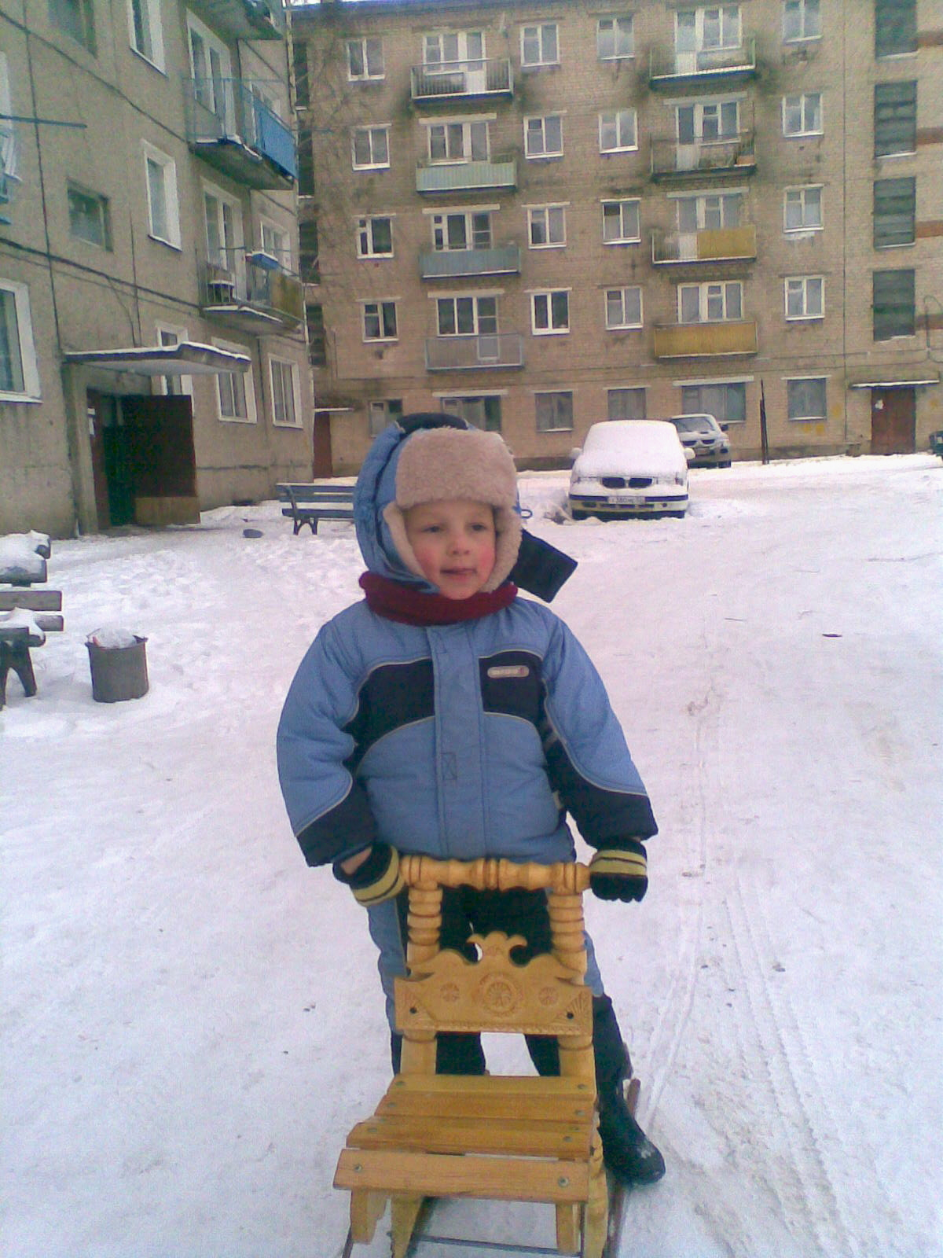

Финские санки на Нижегородской земле

Проект выполнен учениками
МОУ СОШ №1 р.п.Тумботино
Безруковой Ксенией (8а кл.- 14 лет)

Руководители проекта:
учитель русского языка и
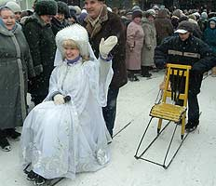
литературы Мисюрева Людмила
Викторовна и учитель технологии
Мисюрев Александр Ефимович

р.п.Тумботино, 2009 г.
Финские санки на Нижегородской земле

В северо-западной части Павловского района расположился поселок Тумботино, одно из старейших поселений района.
Славится Тумботино производством медицинских инструментов, ножниц. Именно здесь, на ОАО «Горизонт», недавно были изготовлены ножницы, которыми на открытии олимпиады в Сочи будет разрезана ленточка.
Многие павловчане считают, что, если бы в поселке Тумботино в домах было газовое отопление, туда давно бы переселилось пол-Павлова. О нашем поселке всегда говорят с любовью и завистью: «Живут же люди: из дома вышел – и в лесу!» Да в каком лесу! Исполины-сосны стоят ровными рядами, как солдаты в строю. А озеро Свято, овеянное старинными легендами и преданиями!

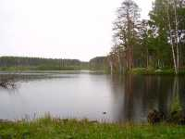
У древних славян основными природными объектами поклонения были деревья, священные рощи и озера. В последних действительно есть что-то завораживающее, о них сложено немало легенд и сказаний.
Люди считали многие озера святыми, способными исцелить человека от любых недугов. Не случайно среди местных названий природных водоемов часто встречается словосочетание «Свято озеро».
Свято относится к числу красивейших водоемов области с особенной растительностью в прибрежной зоне. Здесь любят отдыхать павловчане и жители поселка Тумботино. Недалеко расположены дом отдыха и детские здравницы.
По другую сторону дороги раскинулось озеро Кусторка, во время половодья связывающееся с рекой Окой. Со всех сторон оно окружено лиственным лесом, подходящим к самой воде. Восточный крутой склон водоема украшают сосны, среди которых уютно разместился санаторий «Солнечный», он принимает отдыхающих круглый год. Зимой от левого берега реки до озера проложена лыжня. В выходные дни лыжники по ней идут непрерывным потоком.

Окрестные сосновые леса растут на песках. Здесь всегда сухо. В подлеске много можжевельника, воздух чист и целебен, пропитан запахом хвои. В конце апреля расцветают подснежники, в мае все заполняет тонкий аромат ландышей. Летом и осенью много грибов и ягод.
Сразу за деревней Щепачиха есть дорога, которая ведет к усадьбе знаменитого режиссера Никиты Михалкова и озеру Истра. Никита Сергеевич арендует участок земли вместе с водоемом и частью соснового бора. Тонкий ценитель красоты, он сразу увидел всю прелесть этого места. Теперь усадьба — любимое место отдыха режиссера. В озеро запущен белый амур - крупная сильная рыба, питающаяся водными растениями.
Красивыми голубыми жемчужинами смотрятся сверху озера. Прекрасны окружающие их сосновые боры, дубовые гривы, заливные луга, светлые березовые перелески. Недаром художники так любят рисовать эти чудные уголки природы.
Говорят, что, если нырнуть глубже в озеро Свято, можно увидеть купол церкви, когда-то давным-давно ушедшей под воду при приближении врагов.
Тумботинцы – изобретательный народ и могут удивить любого человека, оказавшегося в этой части Заречья.
Но особое удивление вызывает у приезжих уникальное транспортное средство, которому отдают тумботинцы предпочтение в зимнее время. Зимой здесь в особом почете «финки», что-то вроде деревянного стула на металлических полозьях.

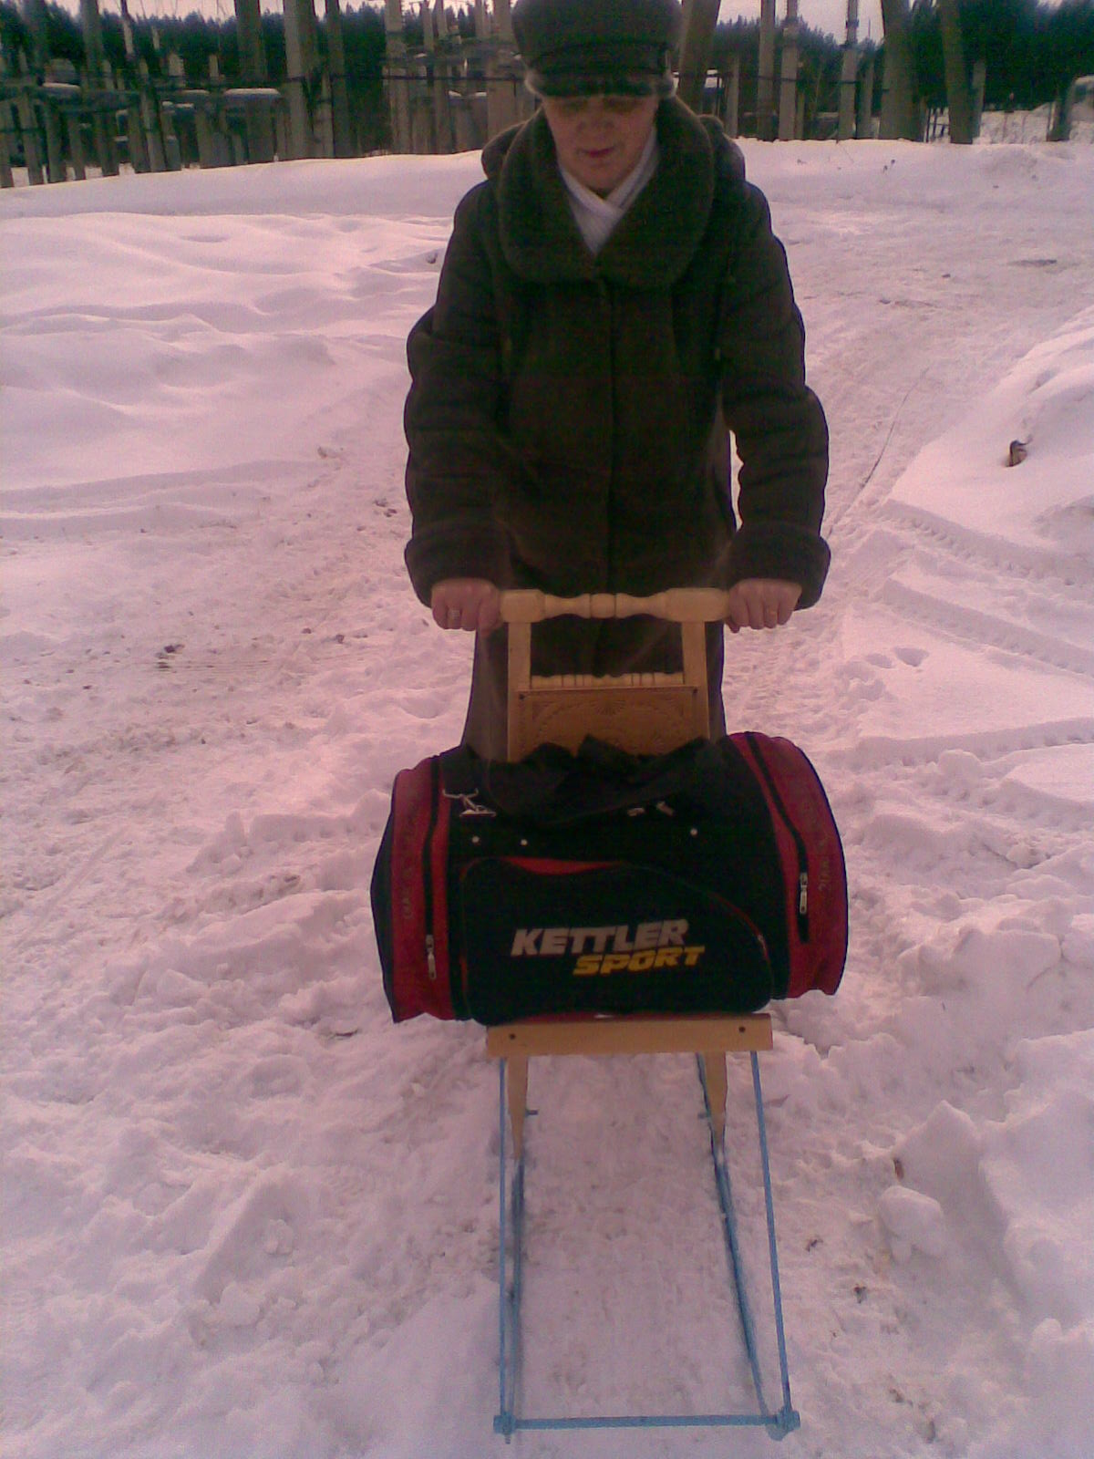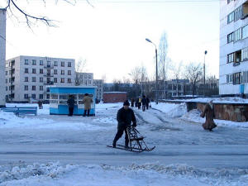

Само название этого уникального транспортного средства говорит о том, что происхождение свое ведет оно из Финляндии, страны множества озер, по берегам которых расположены небольшие селения. Летом сообщение между селами производится на лодках, а зимой, когда озера покрываются льдом, очень удобным средством передвижения становятся финские сани.

Изобретенные в древности, раньше они были более низкими. Старинные конструкции позволяли перевозить багаж. Узкий стальной полоз отлично скользит по замерзшей поверхности льда и снега.
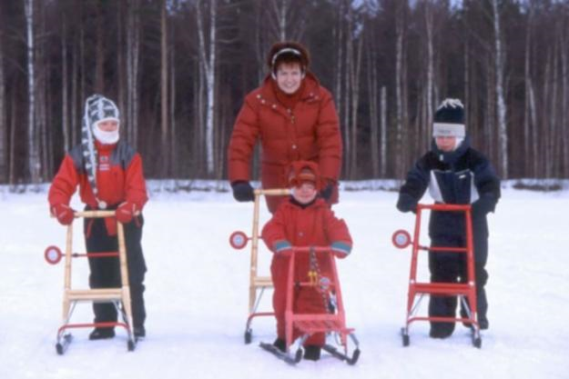
Настоящие финские санки

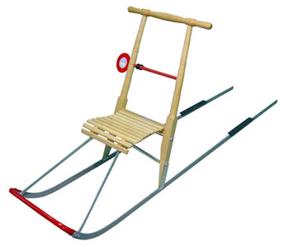
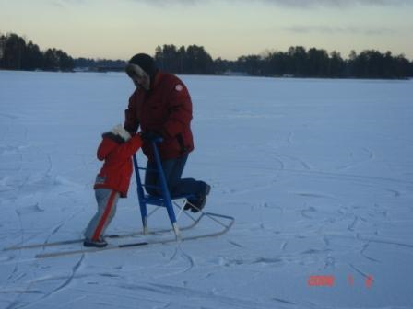

Такие санки в Финляндии то же, что и велосипеды в Китае. В Финляндии все: и стар и млад – передвигаются на финках. Традиционные финские санки отличаются от привычных нам. Это интересное приспособление рассчитано на одного толкающего и одного сидячего пассажира.

Никто точно не может сказать, когда в Тумботине появились финки – так в народе называют финские сани.
Наиболее распространено мнение о том, что появились чудо-финки в поселке в тридцатых годах прошлого столетия. Тогда на завод
имени М. Горького приехала делегация из Финляндии и привезла в подарок свои национальные санки с высоким сиденьем и на узких двухметровых полозьях.
Местным мастерам эта диковинная вещь, удобная для зимнего передвижения, понравилась. И с небольшими усовершенствованиями пошла финская новинка, этакий своеобразный зимний велосипед, в серию.
К этому мнению склоняется и коренной житель поселка Турусиков Валентин Александрович, на счету которого более ста изготовленных финок. Первые финки сделал он самостоятельно: очень уж хотелось их иметь! Посмотрел, что делать надо, и, достав две полоски металла, начал работу.
«Технология проста, – говорит он. – Нужны две длинные полосы металла толщиной в два сантиметра на два полоза. Концы их загибают кверху, ставят распорки и раму для сидения. Полозья нагревали в кузнице и постепенно загибали по задуманной конструкции. Ну а деревянное, стул, сидение, каждый делал такое, какое душа пожелает...» (Хисямов Александр)

Курбатову Василию (7а кл.) о финках рассказал его дедушка Курбатов Николай Васильевич (75 лет)
– У нас, в Заречье, финки появились зимой 1946 года в деревне Санницы. Первые финки изготовил Фокин Василий Иванович. Работал он в то время на Павловском заводе авто-тракторного инструмента. Он был кузнец горячей штамповки на молотах. На фронте он не был: как передовика-стахановца, мастера своего дела, его оставили на заводе для обучения молодежи профессии штамповщика. В 1945 году в цех вернулся с Ленинградского фронта один из работников завода. Он рассказал Василию Ивановичу о виденных им в Финляндии санках. Вместе они нарисовали эскиз этих санок, а потом и изготовили их. Василий Иванович привез санки домой сыну Адольфу. На первых финках в деревне катались все сверстники его сына. Особенно нравилось им кататься на финках с Ленивой горы в Вязовке.
В ту пору снег на дорогах не чистили, а основным транспортным средством были лошади, запряженные в сани. Поэтому дороги были накатанные и скользкие.
Первые финки были маленькие, и ехать с горы могли только три или четыре паренька. Тогда Василий Иванович изготовил еще одни с длинным передком и длинными концами полозьев сзади. На таких санях умещалось десять и более мальчишек.
Полозья финок и крепления стула изготавливались из стальной полосы размером сечения в четыре миллиметра толщиной и в двадцать миллиметров шириной, иногда и других близких размеров.
Николай Васильевич вспоминает и о том, как и он сделал свою первую финку. Он узнал, что на складах железнодорожной станции «Металлист» есть необходимая полоска для изготовления полозьев. Как-то после школы он пошел на станцию и выпросил у кладовщицы одну полоску. Делал он финку долго. Полосу перепиливал трехгранным напильником. Чтобы загнуть концы, их приходилось греть в бане, в печке докрасна.
Больше всего приходилось мучиться с отверстиями. Сверлить их было нечем, и приходилось пробивать бородком. Металл для этого нагревал на костре в огороде. В качестве сидения был использован сломанный стул, найденный на чердаке. Финка получилась славные и служила долго.
Со временем финки каждая семья научилась делать.. Каждый слесарь-инструментальщик считал своим долгом изготовить финку, да ещё такую, какой у соседа не было. Кто сидение сделает, как на барской карете, кто диковинный узор спинки сидения сварит.
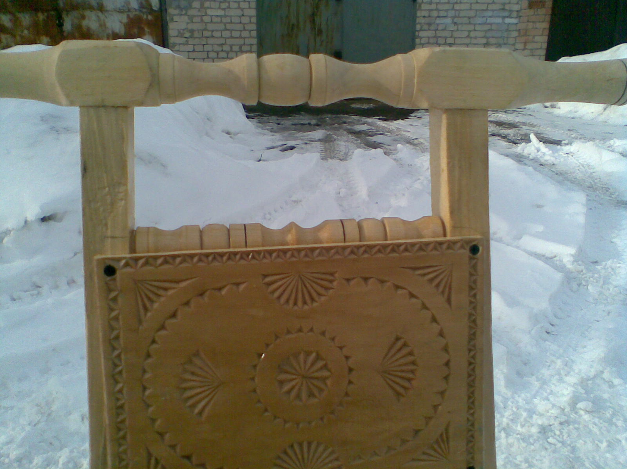
Коновалов Михаил Павлович (1934г.р.), бывший инженер-металлург, работавший на медико-инструментальном заводе имени М.Горького, вспоминает:
– Первые сани-финки появились в поселке в начале 40-х годов прошлого века. Чаще всего их использовали для катания с гор.
Изготавливали такие санки слесари-инструментальщики из стали марок У7 и У8, которая применялась для производства медицинских ножниц из полосы 20*4 мм или 20* 5 мм. Санки быстро завоевали любовь у детворы за лёгкость, надёжность, прочность. Первые финки для безопасности при катании с гор имели тормозное устройство в виде педали, которая прикреплялась к стойкам финки.
Но не прижилось это нововведение среди тумботинцев, которые посчитали, что это замедляет ход финки и очень скоро научились управлять этим незатейливым транспортным средством и без тормозного устройства.
Технологический процесс изготовления финки несложный. Каркас делается из стальных полос, сидение из деревянных досок и реек.
Если сначала финки использовались для катания с гор, то с течением времени их стали использовать и для перевозки малогабаритных грузов, продуктов из магазина, других хозяйственных целей. И, конечно же, эти чудо-санки стали незаменимым средством для того, чтобы отвезти детей в детсад. Особенно массовым было производство финок в 70-90-е годы прошлого века, когда на МИЗ им.М. Горького и на заводе «Горизонт» использовалось большое количество полосовой углеродистой стали для изготовления ножниц.
С распадом СССР производство ножниц на местных заводах стало резко сокращаться, завоз стали уменьшился, а контроль за использованием её ужесточился. В связи с этим и изготовление финок стало не таким уж массовым. Тем не менее есть в поселке мастера, к которым идут люди с просьбой отремонтировать старые финки или сделать новые, если есть материал. Цена на новые финки колеблется от 500 до 1000 рублей.
(Записала Безрукова Ксения)

Финка – транспорт почти вечный: хозяину она служит лет 40-50.
Все жители поселка Тумботино на финских санях выросли. Финки, можно сказать, детей тумботинских ходить учат.
Чуть окреп ребенок, на ногах стоит, его к финочкам и приставляют. Они вперед, а он – за ними. Пыхтит, а финки не отпускает. Про таких детишек и частушка сложена:
Вове финочки купили,
Вове некуда спешить.
Вова нащ – мальчонка малый,
Вова учится ходить
(Записала Новикова Ирина, 8а кл.))

Среди мастеров-финочников, кроме Турусикова Валентина Александровича, известны и Коновалов Николай Васильевич, и Серов Юрий Сергеевич, и Белов Юрий Васильевич, и Мисюрев Александр Ефимович. И у каждого из них есть «свой почерк», своя изюминка в изготовлении этого уникального транспортного средства.
Александр Ефимович Мисюрев считает, что для полозьев лучше брать нержавеющую или углеродистую сталь, стойки надо делать из березы. А сидение – нз сосны. Финку можно пропитать лаком или покрасить краской. Его финки – это целое произведение искусства: точеные резные спинки придают финскому изобретению чисто русский характер.

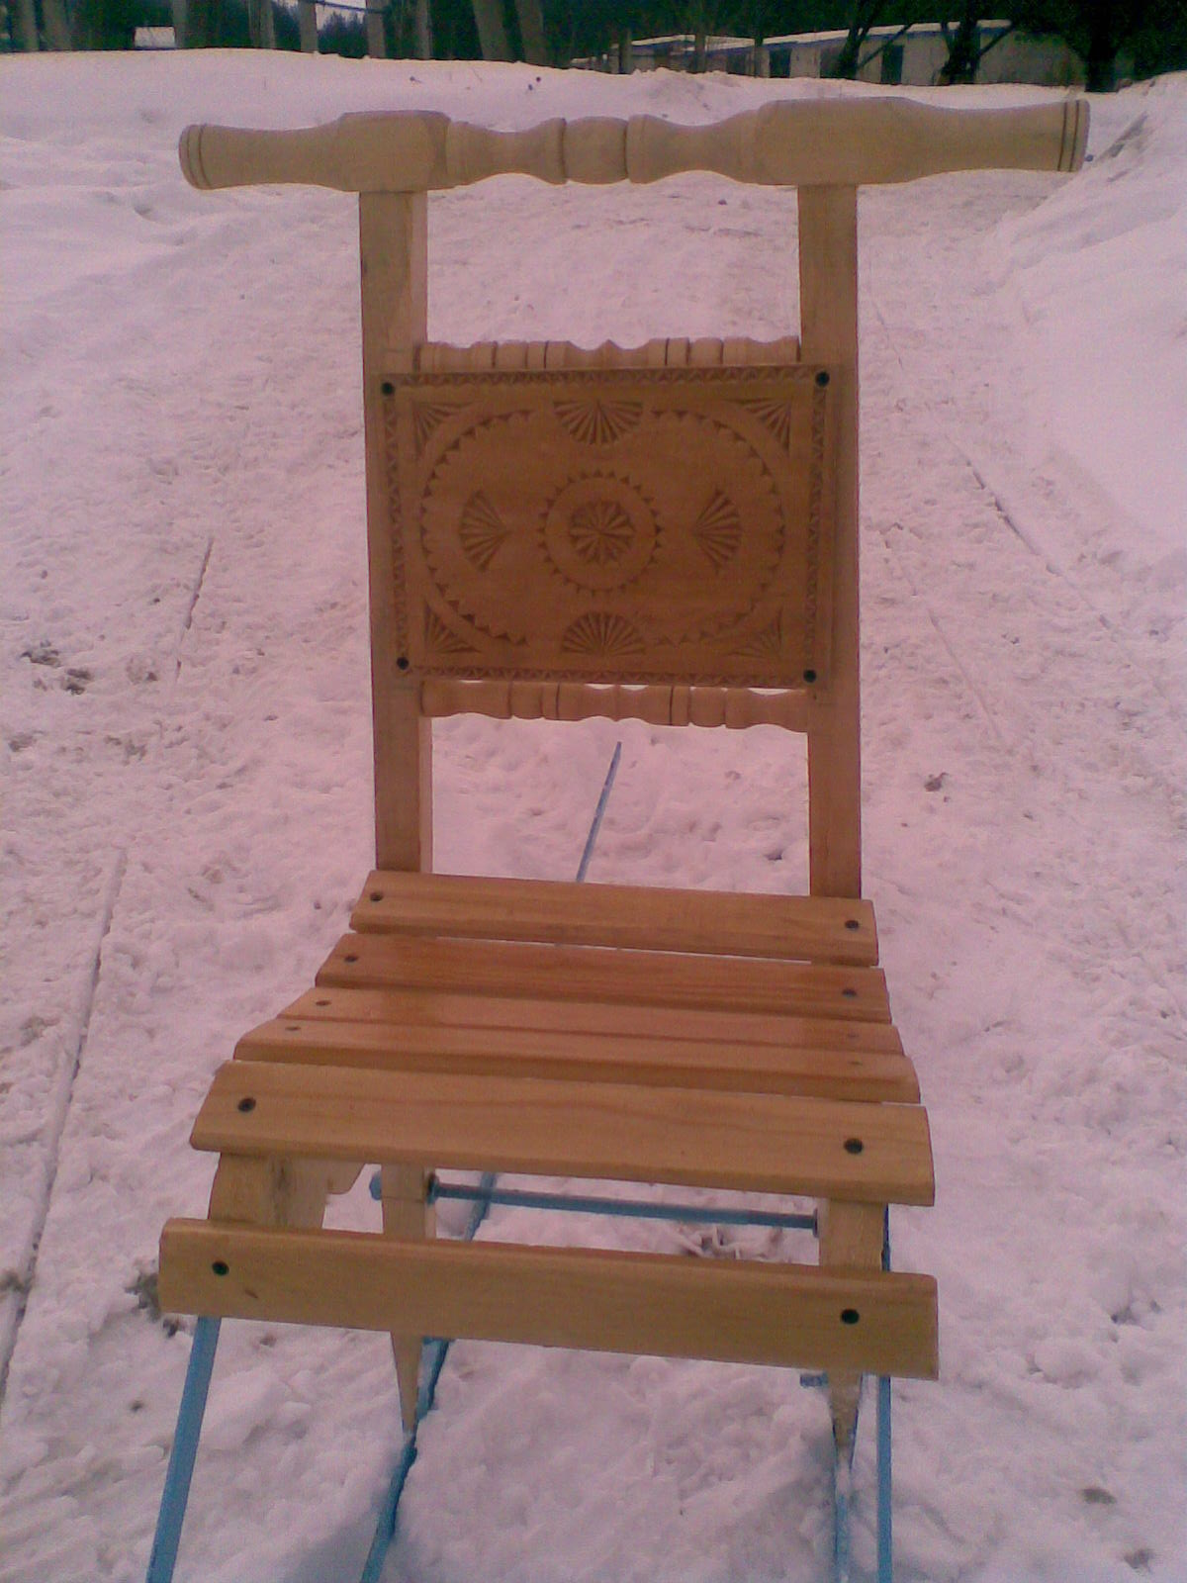

Финка, сделанная Мисюревым
Александром Ефимовичем
Кажется, что вывернулись эти чудо-сани из какой-то до боли знакомой всем русской сказки. Свои финки он делал сначала для себя: очень удобно было на них возить воду из колодца, бельё полоскать на речку, а то и жену прокатить по длинной заснеженной улице. Потом старался, чтобы и у сыновей были лучшие финки. А теперь и четырехлетний внук с удовольствием приезжает из Нижнего Новгорода, чтобы покататься на финке, сделанной дедушкой.
Вот уже десять лет преподаёт Александр Ефимович технологию в Тумботинской средней школе №1 и делится секретами своего мастерства с мальчишками, желающими продолжить традиции своих отцов и дедов. И это гарантия того, что искусство изготовления финок на Тумботинской земле не умрёт. (Хисямов А. , 7а)

Юрий Васильевич Белов сделал более трех десятков финок: и дарил, и продавал. Летом он плотник. С топором до самой зари забавляется, а зимой на отдых уходит – работы нет. Вот он за финки и принимается. Прежде чем их делать, он на заказчика глянет, оценит, сколько в нем весу. Отсюда и центр тяжести ищет. (Гусев Денис)

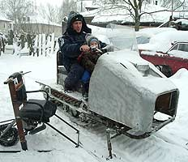
Ученица 7б класса Басарукина Наташа с гордостью рассказала о своем отце. И есть, чем гордиться! Ведь таких финок, какие сделал он, нет ни у кого в посёлке. Смастерил он не простые финки, а с мотором! И скорость у них, как у мотоцикла.
Поспорил Сергей Басарукин с приятелями. Те утверждали, что такие финки ездить не будут. Сергей обратное доказал делом: приварил под сиденьем мотор от мопеда, соединил его с колесом от детского велосипеда – и промчался по всему почти четырёхкилометровому Тумботину. Не зря же говорят, что у него золотые руки. Первую свою самостоятельную транспортную машину – минимотороллер – любознательный мальчишка сделал ещё в шестом классе. Колёса приспособил от детского велосипеда. А еще есть у мастера два снегохода на надувных шинах и на гусеничном ходу. Хорощо на них выбираться на зимнюю рыбалку в дальние места или просто на прогулку в лес.
И, конечно же, незаменимый помощник в хозяйстве – небольшой трактор-работяга. Тоже самодельный!
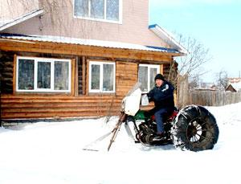
Можно и грузы на тележке возить, а весной – огороды вспахивать. Увлекается Сергей Басарукин радиотехникой, рыбалкой и спортом Для занятий в домашних условиях смастерил на базе обычного велосипеда велотренажер, а также тренажер для занятий тяжелой атлетикой.

Смело можем утверждать, что и зимний праздник такой, какой проводится в посёлке Тумботино, единственный в своём роде.

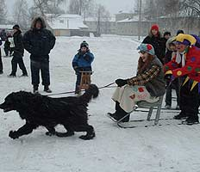
Финочный разгуляй, или Разгуляй на русских финках!
Этот праздник проводится с 2004 года.
В центре поселка собираются чуть ли не все жители села, да ещё и гости подъезжают. Необычные соревнования устраивают жители посёлка Тумботино. На старт вышли все - и стар и млад. Им предстоит на скорость преодолеть 60-метровую дистанцию на высоких экзотических санях-финках.
Все участники разделены на возрастные группы. Самые маленькие - это с 1990 года рождения и младше, затем те, кто родились с 1989 до 1947 года, и самые опытные" - те, кто родились до 1946 года. Особенно зрителям запомнилась самая младшая победительница, которой было всего 4,5 года. А ещё бабушка, которая не удержалась на санках и перед финишем упала. Ей "за волю к победе" дали поощрительный приз - телевизор. Остальным победителям организаторы подарили DVD-плейер, музыкальный центр и микроволновку.
Такого профессионализма тумботинцы добиваются годами. Уже несколько десятилетий финки являются очень популярным средством передвижения в посёлке.
Призы подготовила за первые места в гонках на финках администрация посёлка.
Награждаются и лучшие мастера-финочники.
Шумит в посёлке праздник. Гармонь играет. Самовар кипит. Ребятня гогочет. А вот и бабки дома не усидели, тоже финки везут. Они у них трудовые.
«Ой, ребята, не финки бы, так караул! Дома-то я только с батогом и хожу: ноги болят. А сюда вот сани привезли. И в магазин, и на базар – везде с ними. Приду домой – опять за палку берусь»,– рассказывает одна из старушек. И частушку сочинили:
Я лежала, как колода,
Боль в суставах, ломота.
Мне секрет один сказали
С финкой стала молода!
(Записала Безрукова Ксения, 8а кл.)

В первый год проведения таких соревнований, когда победитель увез на своих финках телевизор, нашлись недовольные среди пенсионеров.
«Мне уже седьмой десяток. Куда мне с 30-летними гоняться. Конечно, только третье место заняла», – обижается участница гонок Юлия Филатова.

Организаторы оправдываются: они не ожидали, что погонять на финках захотят 70-летние бабушки и дедушки. Те же только удивляются недогадливой молодежи: кто проездил на финках всю жизнь, неужели до финиша не доедет?

Стараются и местные частушечники: кто кого перепоёт.

Милый мой меня растрогал,
Взволновалась я до слёз.
От родимого порога
В загс на финочках увёз.

Мне не надо «Жигулей»,
«Мерседес» не надо.
Лишь бы финочка была,
Я ей очень рада!
( Записала Новикова Ирина, 8а кл.)

Я на финочках каталась,
Встретила любовь свою.
Теперь он меня катает,
А я песенки пою.
(Записала Безрукова Ксения, 8а кл.)

Кстати, прочно вошли частушки о финках в быт и культуру посёлка. Ни одна свадьба, ни одно гуляние не обходится без них:

Не ругай меня, мамаша,
Может, глупенькая я.
Лучше финочка у Саши
«Мерседеса» у Петра!

Мы на финочке поедем
Вдоль по улице большой…
Только ветер за спиной
Прошумит: «Мой дорогой!»

Ой, подружка дорогая,
Не зови меня гулять:
Ой, другую милый будет
Там на финочке катать!
( Записала частушки Гусева Надежда, 8а кл.)

Кто автор частушек – неизвестно, но поют их и дети, и взрослые, не уступая друг другу.
Вот такие частушки записала ученица 7а класса Мымрина Ольга. Она говорит, что поют их и бабушка её, Юлия Николаевна Орлова, и мама, Мымрина Елена Сергеевна, и она:

Мастер сделал финку:
У стульчика спинку,
Деревянные «ручки»,
Чтоб не замёрзли ручки,
Железные полоза,
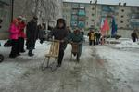
Чтоб не бояться воза.
Везти, кататься,
На празднике
Соревноваться.

Экологию мы любим,
На финочках катаемся.
Воздух мы не загрязняем,
Только развиваемся.

Как на улицах у нас
Много транспорта сейчас.
Да только это всё не то –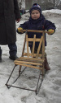
Загрязняет всё авто!
Ну, а финочка моя
Экологически чистая.

Как приедешь к нам зимой.
Здесь увидишь финку.
Она красивая, простая.
У одних у нас такая.

Что такое финка?
Это помощь!
Не заменим мы её ничем.
Воздух не засорит
И дышать поможет.
Финка – друг природы и людей!

На празднике финок (2006г.) услышали мы и такую частушку:

Чтоб дорогу к избирателям
По целине торить,
Может, Путину на выборы
Нам финки подарить?

Обратившись к истории так называемого «санного» транспорта в России, заглянув в исторические книги (Колоскова Е.Е. Российская империя в фотографиях конца 19-начала 20 века: Альбом. СПб., 2004 ), мы узнали, что среди образованных слоёв населения в 19 веке в городе использовались так называемые «финские» сани. Они представляли собой санки с прикреплёнными к ним сзади наклонными стойками с поперечиной, предназначенными для толкания повозки. Такие санки нередко применялись для передвижений по льду, когда катающий стоял на коньках.
Как следует из названия, подобные сани распространяются в 19 веке через Финляндию, вероятно, через проживавшую в Санкт-Петербурге финскую диаспору.
Несмотря на использование таких саней, они не получили тогда употребления у русских.
Поэтому очень важно то, что, спустя почти полтора столетия, финские сани прижились в нижегородском селе Тумботино, жители которого уже не представляют своей жизни без этого уникального транспортного средства, ставшего таким родным.

Литература

1 Аргументы и факты. – Санки для бабушек и младенцев. – «АИФ Нижний Новгород», № 11.
2. Колоскова Е.Е. Российская империя в фотографиях: конец 19-начало 20 века: СПб., 2004.
3.Сергеева М. Тумботинский Кулибин: «Павловский металлист», 10.02.2005

Приложение: видеозапись праздника «Разгуляй на русских финках».

